
Steckbrief Australopithecus afarensis – „Lucy“
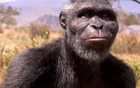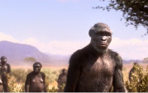
Fülle mithilfe der Informationen aus dem Filmausschnitt und dem Multimediatool den Steckbrief aus, kreuze richtige Aussagen an und beschreibe die geologischen Prozesse in Afrika vor etwa vier Millionen Jahren.

Alter: __________ Jahre

Lebensraum: __________________________________________

Ernährung: __________________________________________

Werkzeuge: __________________________________________

Fundort: __________________________________________

 Lucy, ein weibliches Exemplar von Australopithecus afarensis, war etwa 1,05 m groß.
Ihre männlichen Artgenossen waren mit 1,50 m bedeutend größer.
Man fand sogar einige Individuen, die bis zu 1,80 m groß waren.
Eine ganze Gruppe von Australopithecus afarensis hinterließ Fußspuren in Vulkanasche.
In Gruppen konnte man sich besser gegen gefährlich Raubtiere verteidigen – ein Vorteil.
Dazu wurden vermutlich auch Stöcke und Prügel benutzt.
Außerdem fertigte diese frühe Menschenart bereits Waffen – zum Beispiel Speere – an.
Von Ostafrika aus verbreitete sich „Lucy“ über Asien bis nach Amerika.

Geologische Veränderungen in Afrika vor etwa 4 Millionen Jahren:
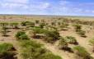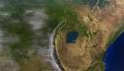

__________________________________

__________________________________

______________________________________________________________________________________

______________________________________________________________________________________

______________________________________________________________________________________

______________________________________________________________________________________

Zusatzinformation:
 Der Name Australopithecus afarensis heißt übersetzt südlicher Affe aus Afar, abgeleitet von ‚australis‘ (Latein für Süden), ‚pithekos‘ (aus dem Griechischen für Affe) und ‚Afar‘ (Gegend eines Fundortes in Äthiopien).
© SWR

Multimediatool „Der Stammbaum des Menschen“:
planet-schule.de/mm/stammbaum_des_menschen

